

LICEO LEONARDO
5 NOVEMBRE 2008

1. Le strisce  Quattro strisce di carta, lunghe 12 cm e larghe 2 cm, vengono poste su un tavolo sul quale si sovrappongono perpendicolarmente come mostrato in figura.  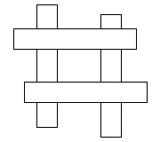  Quanto risulta l’area della porzione di tavolo da esse ricoperta? | 10 Punti
2. Le fotocopiatrici  Se 4 fotocopiatrici possono stampare 400 fogli di carta in 4 ore, quanto tempo impiegheranno 8 fotocopiatrici a stampare 800 fogli? | 15 Punti
3. La scala  I gradini di una casa devono essere tutti uguali. Il piano terreno dista dal primo piano 336 cm e quest’ultimo dista 304 cm dal secondo piano. Qual è la massima altezza dei gradini? | 20 Punti
4. La griglia  In una tavola sono piantati dei chiodi distanti 1 cm sia orizzontalmente che verticalmente.  Si uniscono con un elastico 4 di questi chiodi, formando il quadrilatero mostrato in figura.  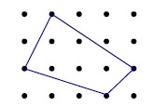  Quanto vale l’area di questo quadrilatero? | 20 Punti
5. La scacchiera  Nelle caselle di una scacchiera 8⋅8 poni 2 granelli di riso se la casella corrisponde a una riga dispari e a una colonna dispari, 3 granelli se la riga e la colonna sono una pari e l’altra dispari, 4 granelli se la riga e la colonna sono entrambe pari.  Quanti granelli in totale hai posto sulla scacchiera? | 25 Punti
6. La tavola da surf  In un negozio di Iseo una tavola da surf è in offerta per 100 euro. Il commesso sostiene che tale prezzo è scontato del 20% rispetto al prezzo originale. A quanto veniva venduta originariamente? | 30 Punti
7. Uno strano quadrilatero  Considerate il quadrato ABCD di lato 16 cm. Esternamente al quadrato, costruite i triangoli isosceli AEB, CGD di lato 10 cm e basi AB e CD, e i triangoli isosceli BFC, DHA di lato 17 cm e basi BC e AD.  Quanto vale l’area del quadrilatero EFGH?  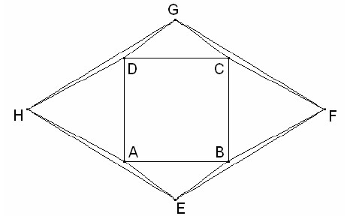 | 30 Punti
8. Cerchio e corda  Siano AB = 10m e AC = 6m rispettivamente il diametro e una corda di una circonferenza. Quanto vale in cm la corda CD perpendicolare al diametro AB? | 40 Punti
9. il numero nascosto  Pensa un numero; raddoppialo, aggiungi 3 al risultato, moltiplica per 4 quanto ottenuto e sottrai 5. Sottrai infine il numero pensato. Qualunque sia il numero pensato otterrai il multiplo di un numero. Qual è questo numero? | 40 Punti
10. Il bersaglio  In un bersaglio la corona circolare più esterna vale un punto, la successiva vale due, le altre 4, 8, 16 punti ed infine il centro vale 32 punti. In quanti modi si possono totalizzare 51 punti tirando 5 freccette?  Si tenga presente che non conta l’ordine con cui si tirano le freccette e che le freccette che sbagliano il bersaglio totalizzano 0 punti. | 45 Punti
11. La marmellata dietetica  La marmellata dietetica ha una percentuale di zucchero che è la metà rispetto a quella della marmellata ordinaria, mentre la sua percentuale di frutta è il doppio di quella ordinaria. Sapendo che in entrambi i tipi di marmellata gli ingredienti diversi da frutta e zucchero sono complessivamente 4%, quale è la percentuale di zucchero nella marmellata dietetica? | 50 Punti
12. Il barbone e le sigarette  Un barbone raccoglie mozziconi di sigaretta e mettendone assieme 4 si costruisce una sigaretta (quasi) nuova. Se riesce a fumare 7 sigarette (quasi) nuove, quale è il minimo numero di mozziconi che deve aver trovato? | 50 Punti
13. Un po’ di calcoli  Calcolate il prodotto:  $$\text{20}⋅\left(1−\frac{1}{2^{2}}\right)\left(1−\frac{1}{3^{2}}\right)\left(1−\frac{1}{4^{2}}\right)\left(1−\frac{1}{5^{2}}\right)\left(1−\frac{1}{6^{2}}\right)\left(1−\frac{1}{7^{2}}\right)\left(1−\frac{1}{8^{2}}\right)\left(1−\frac{1}{9^{2}}\right)\left(1−\frac{1}{{\text{10}}^{2}}\right)$$ | 55 Punti
14. Giochi di primavera  Oggi è il 5 novembre 2008, ci stiamo allenando per le future gare di matematica. Sono davvero tante: Giochi d’autunno, Gara a squadre, Kangourou della Matematica, Campionati internazionali di giochi matematici, Giochi di primavera e Matematica senza frontiere. Se i Giochi di primavera si faranno tra 190 giorni, quando avverrà la gara nel 2009?  Come risposta inserisci nelle prime due caselle il giorno e nelle ultime due il mese. Per esempio 5 novembre sarebbe 0511. | 55 Punti
15. La piramide  Pippo ha a disposizione un gran numero di cubi di lato 1024mm; questi cubi si possono suddividere in cubetti di lato la metà del precedente. Pippo vuole fare una costruzione seguendo la seguente regola: posiziona inizialmente 16 cubi formando un parallelepipedo a base quadrata, poi rientrando di metà lato costruisce un secondo parallelepipedo con cubetti il cui lato è metà del precedente e così via.  (In figura una fase della costruzione).  Lavora lungamente e decide di fermarsi non appena ha terminato di posizionare lo strato di cubetti di lato 1mm. Quanto misura in millimetri il lato dell’ultimo strato?  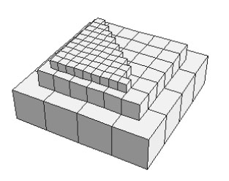 | 60 Punti
16. Il prisma  Un prisma retto ha l’area della superficie totale di 204 ${\text{cm}}^{2}$la somma delle aree delle basi è i $\frac{5}{\text{12}}$della superficie laterale e l’altezza è uguale al perimetro di una base. Quanto vale il volume del prisma? | 60 Punti
17. Il prodotto  Se a, b, c, d rappresentano cifre distinte e, impiegando l’usuale scrittura  decimale, si ha:  Quanto vale il prodotto? | 65 Punti
   | 2 | 9 | a
  x |  | b | 8
  * | * | * | *
  * | * | *
  5 | c | d | 6
18. Colora il cerchio  Si dispone di un cerchio diviso in cinque settori: utilizzando i colori giallo, rosso e verde, quante colorazioni diverse si possono ottenere garantendo la presenza di due o più spicchi rossi? | 70 Punti
19. Cerca l’anno  L’anno 1978 ha una insolita proprietà: se si somma 19 al 78 si ottiene 97, le due cifre centrali dell’anno!!  Quale sarà il prossimo anno che godrà della stessa proprietà? | 80 Punti
20. Qualche calcolo  Trovate il più piccolo numero naturale che:  diviso per 10 dà resto 9, diviso per 9 dà resto 8, diviso per 8 dà resto 7,  diviso per 7 dà resto 6, diviso per 6 dà resto 5, diviso per 5 dà resto 4, diviso per 4 dà resto 3, diviso per 3 dà resto 2, diviso per 2 dà resto 1. | 80 Punti

